INFORME TERCER TRIMESTRE ATENCIÓN AL CIUDADANO 2018
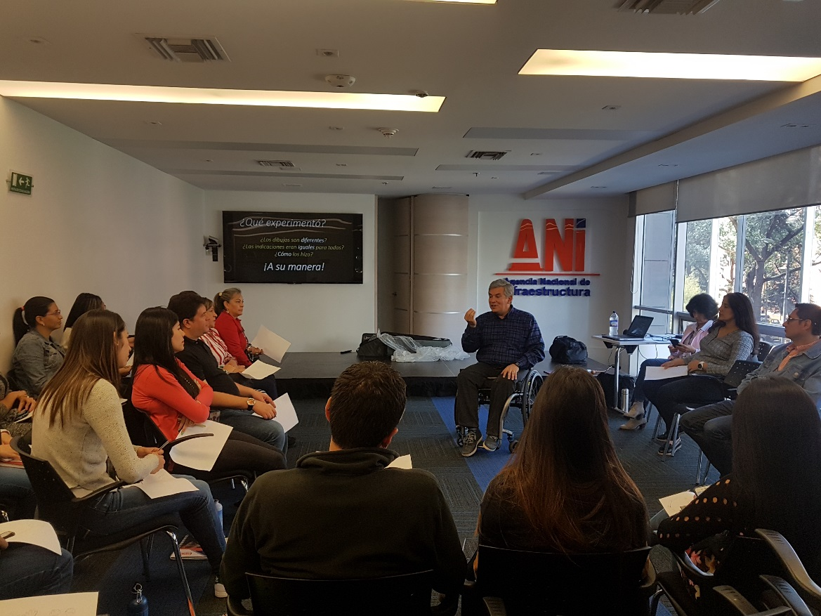

Agencia Nacional de Infraestructura
Calle 24ª No. 59-42 Edificio T3 Torre 4 Piso 2
Ciudadela Empresarial Sarmiento Angulo
PBX: 4848860 Ext: 13-68 / 14-21
contactenos@ani.gov.co

CONTENIDO

- OPORTUNIDAD EN LA ATENCIÓN
- ATENCIÓN POR CANALES
- PERCEPCIÓN CIUDADANA
- PLAN DE ACCIÓN
- INTERVENCIÓN DE CONTROL INTERNO DISCIPLINARIO

- OPORTUNIDAD EN LA ATENCIÓN

Recuento

Tabla No. 1 - Documentos Ingresados vs. Documentos Tipificados
AÑO | INGRESADOS | % DE AUMENTO | TIPIFICADOS | % DE AUMENTO
2013 | 53.608 | 0% | 3.523 | 0%
2014 | 65.575 | 22% | 3.306 | -6%
2015 | 87.671 | 33% | 3.321 | 0.4%
2016 | 121.566 | 38% | 4.861 | 46%
2017 | 139.385 | 14% | 4.464 | -1.83%
3er trimestre 2018
Durante este trimestre del año 2018, periodo comprendido entre el primero (1) de Julio y el treinta (30) de Septiembre, la Agencia recibió un total de treinta y cinco mil setecientos sesenta y ocho documentos (35.768), en contraste con los treinta y cinco mil cuatrocientos cuarenta y seis (35.446) recibidos en el mismo periodo de la vigencia 2017, lo que evidencia un aumento del 0.9%.
De los treinta y cinco mil setecientos sesenta y ocho documentos (35.768), el grupo de atención al ciudadano, una vez conocido su contenido, tipificó como peticiones, quejas, reclamos, denuncias, sugerencias, consultas, solicitudes de información, entre otros, un total de mil cuatrocientos setenta y dos (1.472), que corresponde al 4.1% del total de documentos ingresados.
El comportamiento que se ha venido evidenciando en la atención a peticiones, en el tercer trimestre de la vigencia 2018, es el siguiente:
Tabla No. 2 - Cumplimiento PQRS 2017 vs. 2018 – Tercer Trimestre
 | GENERAL 2017 | % | GENERAL 2018 | %
CUMPLE | 760 | 68% | 1029 | 70%
CUMPLE / FUERA DE PLAZO | 113 | 10% | 111 | 7%
EN TÉRMINO | 128 | 12% | 148 | 10%
INCUMPLE/ SIN RESPUESTA | 107 | 10% | 184 | 13%
TOTAL | 1108 | 100% | 1472 | 100%

Grafica No. 1 - Cumplimiento PQRS 2016 vs. 2017 –Tercer Trimestre

Para el año 2018, el Grupo de Atención al Ciudadano tiene dentro de sus objetivos disminuir el porcentaje de incumplimiento a respuestas por derechos de petición, que desde la vigencia anterior reflejaba un 2%.
Meta
Las acciones para bajar en un punto este porcentaje de incumplimiento son estimulantes, ya que, para el cierre del tercer trimestre de 2018, muestra un incumplimiento del 1.7% en las respuestas a PQSR.
Este porcentaje se pondera a partir del seguimiento uno a uno de los 184 documentos que figuran como INCUMPLE/SIN RESPUESTA en el total general de documentos tipificados, que asciende a 1.472; de manera que luego de su revisión, análisis y depuración son 26 trámites que efectivamente están SIN RESPUESTA en el sistema.

Tabla No. 3 - Clasificación de algunas PQRS - Tercer Trimestre 2018
PQRS
 | Vigencia 2018 | %
Solicitud de Información | 210 | 15%
Derecho de Petición | 508 | 36%
Solicitud de Copias | 50 | 3%
Solicitud de Entidad Pública | 198 | 14%
Acceso a la Información Pública | 64 | 5%
Entes de Control | 42 | 3%
Congreso | 36 | 3%
Ejecución Contractual | 37 | 3%
Quejas | 3 | 0%
Reclamos | 157 | 11%
Certificaciones | 46 | 3%
Consulta | 18 | 1%
Denuncias | 5 | 0%
Sugerencias | 39 | 3%
Tutela | 3 | 0%
TOTAL | 1416 | 100%

Gráfica No. 2 – Clasificación de algunas PQRS - Tercer Trimestre 2018

Es oportuno dar a conocer que el grupo de Atención al Ciudadano luego de obtener la información general de los trámites de petición conocidos en el tercer trimestre, lleva a cabo una nueva revisión de aquellas peticiones que se registran como “INCUMPLE/SIN RESPUESTA” en aras de poder verificar si ciertamente la entidad desatendió su deber de respuesta en oportunidad o si surgió alguna circunstancia distinta que llevara a este resultado; para lo cual se detiene a ver la trazabilidad de cada uno de los radicados que se relacionan con dicha calificación, y a partir de allí logra una conclusión sobre lo acontecido en cada trámite, de lo que se deja anotación en el insumo soporte.
SIN RESPUESTA
Anotada esta claridad y una vez verificado cada uno de los radicados que en este renglón se ubican, se pudo establecer que:
Tabla No. 4 – Clasificación - Solicitudes sin respuesta
SIN RESPUESTA | TOTAL | %
Cumple en término | 117 | 64%
Cumple fuera de término | 19 | 10%
Cumple sin anexo | 21 | 11%
Incumple sin respuesta | 26 | 14%
NRR | 1 | 1%
total | 184 | 100%

Es importante anotar que para el tercer trimestre de la vigencia 2018, y tras hacer una revisión sobre cada uno de los radicados que reportan como incumplidos en el cuadro general que arroja ORFEO, se encontró que el 64% de éstas peticiones cumplen en término y cuentan con documento de respuesta en el sistema, por lo que no debieron ser clasificadas como incumplidas, situación que se reportó al área de Archivo y Correspondencia.
Gráfica No. 3 - Clasificación - Solicitudes sin respuesta

El Grupo de Atención al Ciudadano tipificó 42 documentos como solicitudes de Entes de Control, lo que porcentualmente corresponde al 2.8% del total de documentos tipificados, y de los cuales el 83% obtuvo respuesta oportuna y el 10% figura incumplido.
Entes de Control

La Agencia durante el tercer trimestre de 2018 ha recibido peticiones en traslado y ha dado traslado de peticiones a un total de ciento cuarenta y siete (147) documentos, primando los traslados del Ministerio de Transporte y la Presidencia de la República.
Traslados

Para este tercer trimestre de 2018, la ANI recibió 783 solicitudes de personas jurídicas, correspondientes al 53.1% del total de documentos tipificados, de las cuales 3 se hicieron a través de nuestro canal vía web y las 780 restantes, se efectuaron de manera presencial radicando en la ventanilla de la entidad o a través del correo oficial contactenos@ani.gov.co. Del total de requerimientos recibidos, la mayoría obedeció a derechos de petición y a solicitudes de la Concesión.
Empresas
Gráfica No. 4 – Canales - Solicitudes Personas Jurídicas

Se recibieron 64 solicitudes de Acceso a la Información tipificados.
Acceso a la Información Pública
Durante el TERCER trimestre de la vigencia 2018 se negó el acceso a la información, en cinco (05) eventos, dos por tratarse de Iniciativas Privadas que tienen carácter confidencial de acuerdo al artículo 14 de la ley 1508 de 2012, dos más por no existir claridad suficiente sobre el objeto y los fundamentos de la solicitud, y una por no especificarse el periodo de tiempo para el cual se requiere la información solicitada, en cuyo caso se solicitó aclaración al peticionario.
Se recibieron 163 solicitudes por Página Web que corresponden al 11 % del total de documentos tipificados en sus diversas modalidades, de las cuales tres (3) fueron elevadas por personas jurídicas.
Página Web
Petición Concesión / Interventoría
En lo que respecta a las peticiones presentadas por los Concesionarios y/o las Interventorías, la ANI recibió para éste tercer trimestre del año un total de 53 solicitudes. El comportamiento de respuesta a dichos requerimientos se muestra a continuación:
Tabla No. 5 – Peticiones – Concesiones e Interventorías

PETICION CONCESIÓN INTERVENTORIA | TOTAL | %
CUMPLE | 32 | 60%
CUMPLE/FUERA PLAZO | 6 | 11%
EN TERMINO | 8 | 15%
INCUMPLE/SIN RESPUESTA | 7 | 13%
TOTAL | 53 | 100%

Gráfica No. 5 – Peticiones - Concesiones e Interventorías

Las 3 áreas de la Agencia con mayor número de peticiones asignadas son en su orden:
TOP 3
- Vicepresidencia Ejecutiva
- Vicepresidencia de Gestión Contractual
- Gerencia Jurídico Predial
Los temas más consultados por la ciudadanía, fueron información sobre el trámite de permisos seguido por pagos y compra de predios, e información general sobre proyectos a cargo de la entidad.
El promedio de días que tomó la Agencia en brindar respuesta a las solicitudes de los ciudadanos fue (14)
- Como parte de la dinámica que comporta la labor de recepción de PQRS al interior de la Agencia, a continuación se destacan algunos de los temas sobre los que los ciudadanos presentaron reclamos, quejas y denuncias a la entidad:

Tabla No. 6 – Top – Reclamos, Quejas, Denuncias
Seguimiento PRQS – En término
El Grupo de Atención al Ciudadano hizo seguimiento a las PQRS que se encontraban “EN TÉMINO” para el segundo trimestre del año 2018, arrojando los siguientes resultados:

Tabla No. 7– Seguimiento - Solicitudes en término
SEGUIMIENTO EN TÉRMINO | TOTAL | %
Cumple | 50 | 56%
Cumple fuera de término | 23 | 26%
Cumple sin anexo | 4 | 4%
Incumple sin respuesta | 7 | 8%
NRR | 6 | 7%
total | 90 | 100%

Gráfica No. 6 – Seguimiento - Solicitudes en término

De acuerdo con la trazabilidad de las peticiones, se refleja un 86% de cumplimiento en lo que respecta a las PQRS en término para el SEGUNDO trimestre del año 2018.

- ATENCIÓN por canales
Del total de llamadas telefónicas recibidas -1100-, Atención al Ciudadano registró un total de 374 que se enfocaron en requerimientos sobre temas misionales o de trámite en la entidad, como solicitud de compra y pago de predios, permisos de uso y ocupación de vía concesionada, seguimiento a radicados e información general de los proyectos. Así mismo se tiene que este canal fue mayormente utilizado por el género masculino y el área sobre la que recayó el mayor número de atenciones fue la Vicepresidencia Ejecutiva, seguida de la Vicepresidencia de Planeación Riesgos y Entorno y la Vicepresidencia de Gestión Contractual.
Gráfica No. 7 – Canales de Atención al Público

- pERCEPCIÓN CIUDADANA
En atención directa al público se recibieron un total de 15.172 personas durante el tercer trimestre de la vigencia 2018. Entre aquellos ciudadanos que fueron atendidos de manera presencial, un total de 57 decidió diligenciar voluntariamente el formulario de “Atención directa al Público” que arrojó los siguientes resultados frente a la percepción de la atención recibida:
Presencial

- A la pregunta: ¿La atención e información fue clara, oportuna y completa? 55 de ellos respondieron (SI), es decir el 96%, 1 respondió (NO), lo que corresponde al 2%, mientras que 1 no opinó al respecto, lo que porcentualmente corresponde al 2%. Así lo ilustra la siguiente tabla:
Tabla No. 8 – Percepción – Atención Presencial
PERCEPCIÓN DEL CIUDADANO EN ATENCIÓN PRESENCIAL
¿La atención e información fue clara, oportuna y completa? | Número de personas | %
SI | 55 | 96%
NO | 1 | 2%
NO RESPONDE | 1 | 2%
TOTAL | 57 | 100%

Gráfica No. 8 – Percepción – Atención Presencial

Los ciudadanos que hicieron requerimientos a la Agencia durante el tercer trimestre del año 2018 pudieron hacer seguimiento a sus números de radicados por medio de la página web de la entidad, y allí de manera voluntaria cuarenta y un (41) personas diligenciaron la encuesta de satisfacción, cuyos resultados se reflejan a continuación:
Percepción Página Web
Tabla No. 9– Percepción – Atención Página Web
Calificación Público | Aspectos | Número de Personas | Porcentaje
3 puntos | Oportuno, claro, de fondo y notificado | 14 | 34%
2 puntos | Oportuno, (no) claro, no completo o de fondo y notificado | 6 | 15%
1 punto | No oportuno, no claro, incompleto (completo), no de fondo (de fondo) y sin notificar | 21 | 51%
TOTAL |  | 41 | 100%

Gráfica No. 9 – Percepción – Atención Página Web

Es importante anotar que adelantada la trazabilidad y análisis a cada uno de los radicados enunciados por los ciudadanos en la encuesta, en particular aquellos que calificaron con 1 punto la atención del trámite que surtieron ante la Agencia, se pudo evidenciar que en dos casos los ciudadanos consultaron radicados de salida y no de entrada; existe descontento frente a las comunicaciones generadas por la Agencia en lo que respecta a los tiempos de notificación de las respuestas.
Desde la creación de la figura del MENSAJERO en la Agencia Nacional de Infraestructura, la dinámica de participación de los ciudadanos se ha enfocado en diversas manifestaciones frente a las preguntas planteadas por el Grupo de Atención al Ciudadano.
Mensajero
Para el tercer trimestre del año, el equipo de Atención al Ciudadano quiso innovar en la manera como el ciudadano interactúa con la Agencia, por lo que dispuso en la recepción del segundo piso de la entidad, de un mensajero en forma de cono transparente que invita a las personas que diariamente nos visitan a compartirnos sus ideas o inquietudes.
Imagen No. 1 – Mensajero ANI
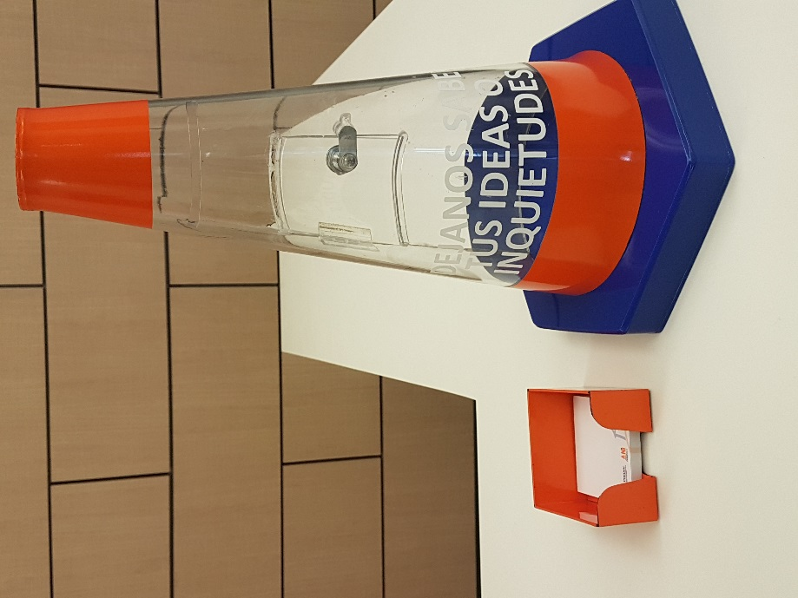
A continuación se muestran las manifestaciones hechas por los ciudadanos para este tercer trimestre del año:
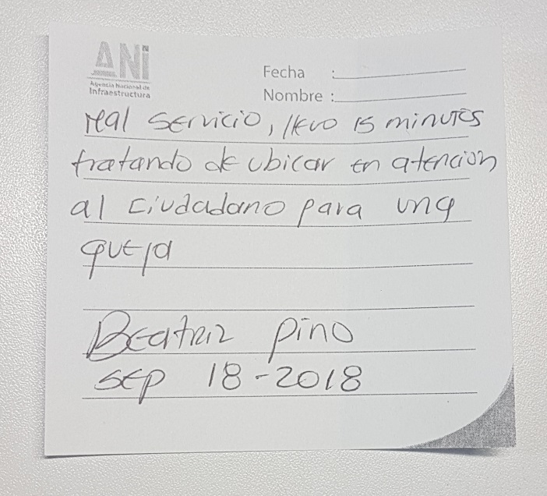
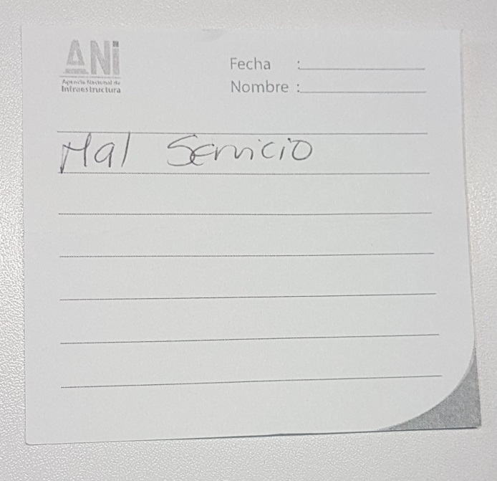
- PLAN DE ACCIÓN
Queremos poner en conocimiento de la ciudadanía, cada una de las actividades que el Grupo de Trabajo de Atención al Ciudadano se propuso adelantar durante la vigencia 2018, siempre bajo la óptica del mejoramiento continuo, para beneficio de la interacción de las partes interesadas en el conocimiento de nuestra misión y funciones como en la prestación de servicios y atención de trámites.

Tabla No. 11 – Matriz – Plan Anticorrupción y de Atención al Ciudadano
Plan de Acción - Atención al Ciudadano 2018
Componente | Subcomponente/Procesos | Actividades | Producto | Responsable | Fecha Programada | Avance
Racionalización de Trámites | Racionalización de Trámites | Identificar nuevas cadenas de trámites | Cadenas Identificadas | GIT de Atención al Ciudadano | dic-18 | Se enviaron correos al Ministerio de Minas para retomar conversaciones, pero no hubo respuesta
 | Racionalización Tecnológica de Trámites | Adelantar mesa de trabajo para estudiar la viabilidad de que los trámites en materia portuaria sean totalmente en línea | Mesa de trabajo (1) | GIT de Atención al Ciudadano | dic-18 | Asistencia a DAFP para socializar esta actividad de racionalización quienes propusieron liderar la mesa de trabajo con las entidades intervinientes en el trámite
 |  | Ajustar trámites registrados en SUIT | Trámites ajustados | GIT de Atención al Ciudadano | dic-18 | No se ha generado modificación o actualización de trámites
Atención al Ciudadano | Estructura Administrativa | Presentar el informe trimestral de PQSR al Comité MIPG | Informe (4) | GIT de Atención al Ciudadano | Enero, abril, julio, octubre de 2018 | Presentado informe tercer trimestre 2018
 |  | Capacitar en la estrategia de automatización del procedimiento de atención al ciudadano | Capacitación (1) | GIT de Atención al Ciudadano | dic-18 | En etapa de pruebas y estabilización de la herramienta
 | Fortalecimiento de los Canales de Atención | Difundir los canales de atención a ciudadanos | Correo electrónico (2) //e-card (2) | GIT de Atención al Ciudadano | dic-18 | Difundido por canal interno y externo - se realizó campaña con el apoyo de la Oficina de Comunicaciones disponible en la intranet y en la página web
 |  | Organizar reunión interna ANI orientada a consolidar interoperabilidad con los equipos de atención al ciudadano de concesiones e interventorías. | Reunión (1) | GIT de Atención al Ciudadano | dic-18
 | Talento Humano | Afianzar la cultura de servicio al ciudadano – protocolos de servicio - lenguaje claro - derecho de petición | Actividad | GIT de Atención al Ciudadano | Marzo a diciembre 2018 | Para el tercer trimestre se realizó una charla sobre Derecho de petición y dos sesiones del ciclo de talleres de discapacidad
 | Normativo y Procedimental | Ajustar procedimiento atención al ciudadano frente a cambio normativo que se presente | Procedimiento ajustado | GIT de Atención al Ciudadano | dic-18 | No se ha presentado cambio normativo que implique el ajuste del procedimiento
 |  | Levantar inventario de la Base de Datos a cargo del GIT atención al ciudadano | Inventario (1) | GIT de Atención al Ciudadano | ago-18 | La base de datos de atención al ciudadano se adelantó en el mes de junio y se entregó al área de GIT planeación
 | Relacionamiento con el Ciudadano | Presentar consolidado de informe de percepción ciudadana | Informe (1) | GIT de Atención al Ciudadano | jun-18 | Se realizó y publicó el Informe de Percepción en página web
Transparencia y Acceso a la Información | Lineamientos de transparencia pasiva | Publicar informes PQRS | Informes (4) | GIT de Atención al Ciudadano | Enero a Diciembre 2018 | Publicado Informe 3er trimestre
 |  | Revisar e incluir en los casos que sea necesario la obligatoriedad de publicar en la página Web de la Entidad la información relacionada con transparencia en los procedimientos de las dependencias. | Procedimiento actualizado | GIT de Atención al Ciudadano | Enero a diciembre de 2018 | Se hizo inclusión en la página web de la política de transparencia, código de integridad y acuerdo de confidencialidad y transparencia
 | Criterio Diferencial de Accesibilidad | Socializar acciones a seguir para la atención a peticiones elevadas en lengua indígena | Charlas de capacitación (4) | GIT de Atención al Ciudadano | Marzo –Junio – Septiembre – Diciembre 2018 | Se realizó una charla en materia de lenguas nativas
 | Monitoreo del Acceso a la Información Pública | Informe de solicitudes de acceso a la información en el informe trimestral de PQSR | Informe (4) | GIT de Atención al Ciudadano | Enero, abril, julio, octubre de 2018 | Se incluye en el Informe Trimestral publicado
Participación Ciudadana | Procesos de Planeación | Someter a consideración del público en general el proyecto del Plan Anticorrupción y Atención al Ciudadano 2018 para recibir sugerencias y observaciones | Observaciones | GIT de Atención al Ciudadano | Enero-Abril de 2018 | Ejecutado en enero de 2018

- INTERVENCIÓN DE CONTROL INTERNO DISCIPLINARIO

En el tercer trimestre de la vigencia 2018 en ejercicio del control preventivo y de control posterior a respuestas de petición brindadas por servidores de la Agencia Nacional de Infraestructura, NO se dio inicio a la apertura de indagación preliminar por desatención al derecho fundamental de petición, situación similar a la ocurrida en el mismo periodo del año anterior.

